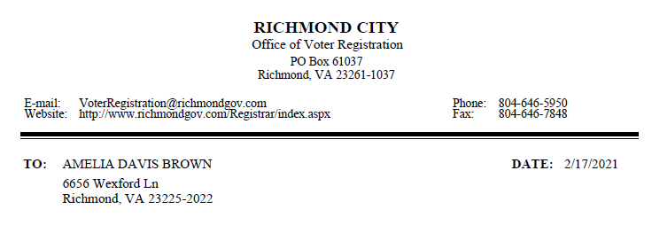

La solicitud de boleta de voto en ausencia permanente recibida el <dd/mm/yyyy> que teníamos archivada para usted en el Departamento de Elecciones de Virginia ha sido cancelada de acuerdo con el Código de Virginia @24.2-703.1 (D) por el siguiente motivo:
<ABSENTEE STATUS REASON>

Con efecto inmediato, ya no se le enviarán automáticamente boletas de voto en ausencia para las elecciones en las que anteriormente era elegible para votar, con base en la solicitud de boleta de voto en ausencia permanente mencionada anteriormente.

Si tiene alguna pregunta sobre esta notificación, comuníquese con esta oficina.

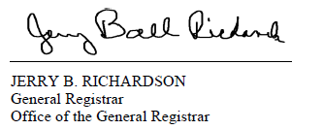
Not on the correspondence but requested for translation:
(Absentee Status Reasons)
Registro del votante cancelado
Estado del registro del votante desactivado
Registro del votante transferido a otra localidad
Posteriormente se aprobó una nueva solicitud en curso

